ΕΝΤΥΠΟ ΙΙΙ_1
Υπόδειγμα πινακίδας
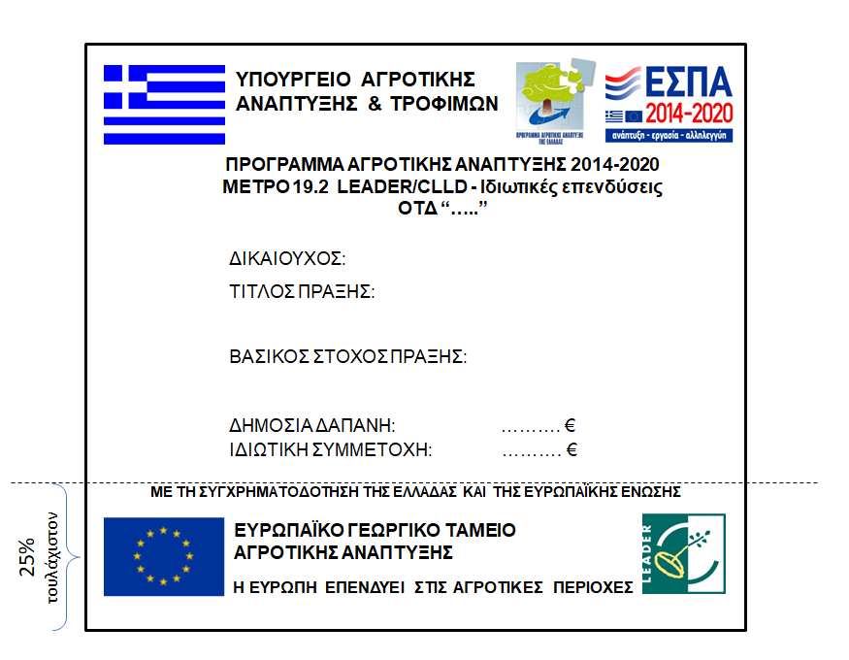

Οι διαστάσεις της αφίσας ή της επεξηγηματικής πινακίδας προτείνεται να είναι τουλάχιστον οι παρακάτω:
- Εάν ο συνολικός προϋπολογισμός είναι πάνω από 500.000 Ευρώ, οι διαστάσεις πρέπει να είναι 1,50 μ. πλάτος Χ 2 μ. ύψος.
- Εάν ο συνολικός προϋπολογισμός είναι άνω των 100.000 Ευρώ, πρέπει να είναι 90 εκατ. πλάτος Χ 70 εκατ. ύψος.
- Εάν ο συνολικός προϋπολογισμός είναι από 50.000 έως 100.000 Ευρώ, οι διαστάσεις για την πινακίδα πρέπει να είναι 60 εκατ. πλάτος Χ 40 εκατ. ύψος και οι διαστάσεις για την αφίσα μεγέθους Α3 πρέπει να είναι 29,7 εκατ. πλάτος Χ 42 εκατ. ύψος.

Γραφικά: Αυτοκόλλητα βινύλια υψηλής αντοχής (για πινακίδες)
Γραμματοσειρά: Arial μαύρη
Υπόβαθρο (φόντο): λευκό
Ο.Τ.Δ. : Ο.Α.Κ. Α.Ε.
ΥΠΟ-ΔΡΑΣΗ | ΒΑΣΙΚΟΣ ΣΤΟΧΟΣ ΠΡΑΞΗΣ
19.2.2.2 | Διαφοροποίηση και ενδυνάμωση της τοπικής οικονομίας
19.2.2.4 | Διαφοροποίηση και ενδυνάμωση της τοπικής οικονομίας
19.2.2.6 | Βελτίωση της ανταγωνιστικότητας της αλυσίδας αξίας του αγροδιατροφικού τομέα
19.2.3.1 | Βελτίωση της ανταγωνιστικότητας της αλυσίδας αξίας του αγροδιατροφικού τομέα
19.2.3.3 | Βελτίωση της ελκυστικότητας της περιοχής παρέμβασης και ενίσχυση του τουριστικού προϊόντος
19.2.3.4 | Διαφοροποίηση και ενδυνάμωση της τοπικής οικονομίας
19.2.3.5 | Βελτίωση των συνθηκών διαβίωσης και ποιότητας ζωής του τοπικού πληθυσμού
19.2.4.2 | Βελτίωση των συνθηκών διαβίωσης και ποιότητας ζωής του τοπικού πληθυσμού
19.2.4.3 | Διαφοροποίηση και ενδυνάμωση της τοπικής οικονομίας
19.2.4.4 | Βελτίωση των συνθηκών διαβίωσης και ποιότητας ζωής του τοπικού πληθυσμού
19.2.4.5 | Βελτίωση των συνθηκών διαβίωσης και ποιότητας ζωής του τοπικού πληθυσμού
19.2.7.2 | Βελτίωση της ανταγωνιστικότητας της αλυσίδας αξίας του αγροδιατροφικού τομέα
19.2.7.3 | Διαφοροποίηση και ενδυνάμωση της τοπικής οικονομίας

